COMBUSTÃO INTERNA

(Pág. 1 a 8 apostila)

2 – MOTORES DE COMBUSTÃO INTERNA DE ÊMBOLO - MCIE
2.1 – Generalidades, Uso e Classificação:
- Generalidades:
Os Motores Térmicos dividem-se em 2 grandes grupos.
- Os de Combustão Externa: - Máquinas a Vapor, Turbinas a Vapor.
- Os de Combustão Interna: - Motores a êmbolo, Turbinas a gás e Foguetes.
A primeira vista, dá a impressão que os motores a vapor, são todos de combustão externa, no entanto, isto não é muito rígido, pois existem turbinas a gás, na aviação e na indústria, nas quais se obtém um aumento de potência, injetando-se água na câmara de combustão.
- Uso:
Vamos estudar agora apenas os MCIE - Motores de Combustão Interna de Êmbolo, os quais estão nos mais diversos campos de utilização.
- Para veículos automotivos: - automóveis, caminhões, ônibus, tratores, pequenos e médios veículos marítimos (gasolina, álcool, gás natural e Diesel).
- Para veículos ferroviários: - locomotivas (Diesel)
- Para grandes veículos marítimos: - navios (Diesel, óleo combustível).
- Para veículos aéreos: - aviões (gasolina). O avião Junkers (Diesel), aviões a jato, turbo hélices, médios e grandes helicópteros (querosene).
- Classificação:
- Quanto ao processo de queima do combustível:
- Combustão por faísca → gasolina, álcool e motores a gás (ciclo Otto).
- Combustão por compressão → Diesel (ciclo Diesel)
- Quanto ao número de tempos:
- De 4 tempos: Admissão, compressão, expansão, escapamento
2 voltas do eixo

- De 2 tempos: Admissão + compressão, expansão + escapamento
1 volta do eixo
- Quanto a posição dos cilindros:
- Em linha
- Em “V” 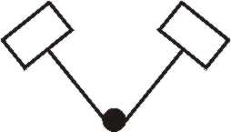
- Opostos
- Radiais 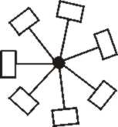
- Em “Δ” 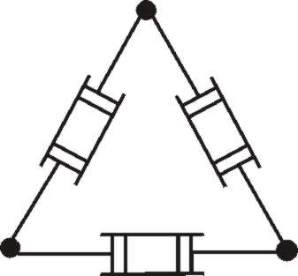
- Quanto ao número de pistões por cilindro:
- 1 pistão
- 2 pistões opostos
- Quanto a construção do pistão:
- Com cruzeta
- Sem cruzeta

- Quanto ao número de faces do pistão que recebe a pressão:
- 1 face – simples efeito.
- 2 faces – duplo efeito.
- Quanto a pressão do gás na admissão:
- Aspiração natural
Superalimentados
- Sobrealimentado
Turbo alimentados

2.2 – Motores de Combustão por Faísca:
- De quatro tempos:
1º tempo; Admissão - o pistão desloca-se para baixo e abrindo-se a válvula de admissão é aspirada uma mistura de Ar + combustível.
(VA) – Válvula de admissão
(VE) – Válvula de escapamento
(VE)
(VA)
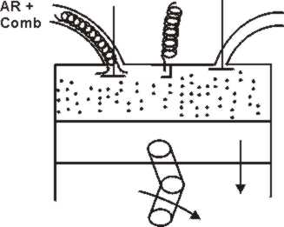

2º tempo; Compressão - o pistão desloca-se para cima, as válvulas estando fechadas ocorrerá a compressão da mistura Ar + combustível.
(VA)
(VE)
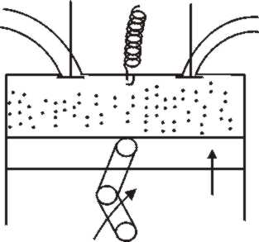
3º tempo; Expansão “Combustão” - entre os eletrodos da vela salta uma faísca, elétrica, que inicia a combustão, a qual se propaga por toda a mistura.
A combustão é muito rápida e pode em primeira aproximação ser suposta a volume constante.
A combustão transforma a energia química da mistura, em calor sensível, fornecendo aos gases, alta temperatura e pressão.
A pressão exercida sobre o êmbolo, fará com que o mesmo se desloque para baixo, desenvolvendo trabalho.
É este o único tempo motor, e neste as válvulas permanecem fechadas.
(VA)
(VE)
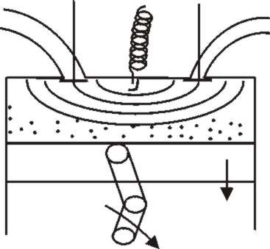

4º tempo; Escapamento - o pistão se desloca para cima e abre-se a válvula de escapamento.
Pelo fato dos gases queimados se encontrarem em pressão maior que a atmosférica e pelo movimento do pistão, os gases são expulsos do cilindro.
(VE)
(VA)
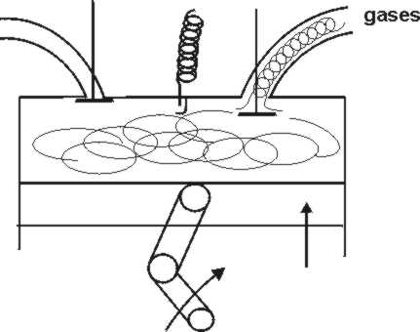
A seguir repete-se o ciclo.
O ciclo descrito anteriormente foi imaginado por Beau de Rochas em 1862 e posto em execução por Nicolaus Otto em 1876 e daí recebeu o nome de "Ciclo Otto"

2.3 – Motores de Combustão por Compressão:
Em 1893, Rudolph Diesel, construiu um novo tipo de motor, capaz de queimar carvão em pó, injetado por meio de ar comprimido.
Mais tarde, passou a usar óleo combustível, também injetado por meio de Ar comprimido. Desta forma, obtinha-se uma combustão praticamente à pressão constante.

- De quatro tempos:
1º tempo; Admissão – o cilindro admite somente ar, diferentemente do motor a explosão por faísca que aspira Ar + combustível.
(VE)
(VA)
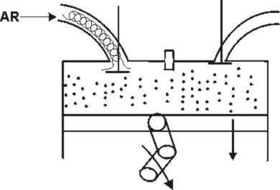

2º tempo; Compressão – a compressão do Ar faz com que este atinja elevada temperatura.
(VE)
(VA)
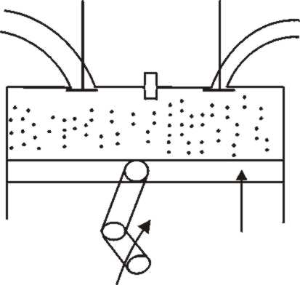
3º tempo; Injeção e Expansão – é feita a injeção de combustível, com pressão bem maior que a do Ar, o qual entra em combustão por ignição espontânea.
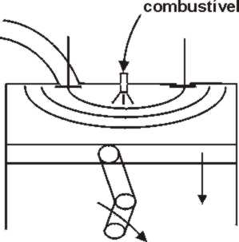
(VE)
(VA)

4º tempo; Escapamento – a pressão e o movimento do pistão fazem com que os gases sejam expulsos.
(VE)
(VA)
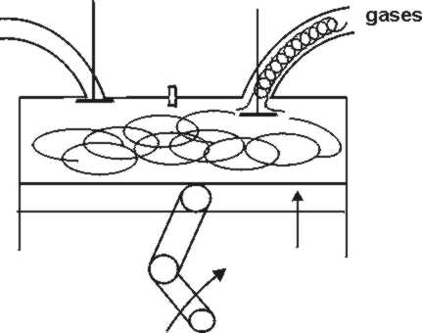

2.4 – Motores a dois tempos.
Tanto os motores de combustão por faísca, como os de combustão por compressão, podem trabalhar, descrevendo os seus respectivos ciclos em dois tempos como segue:
1º tempo; Compressão – o pistão sobe comprimindo a mistura Ar + combustível ou só Ar no motor Diesel.
Por outro lado, o carter é vedado e o movimento do pistão cria uma depressão, que provoca a entrada de Ar e combustível ou só a de Ar no motor Diesel.
Ao atingir o ponto morto alto, dá-se a faísca, no motor a explosão ou a injeção de combustível no motor Diesel e o pistão começa o seu movimento descendente.

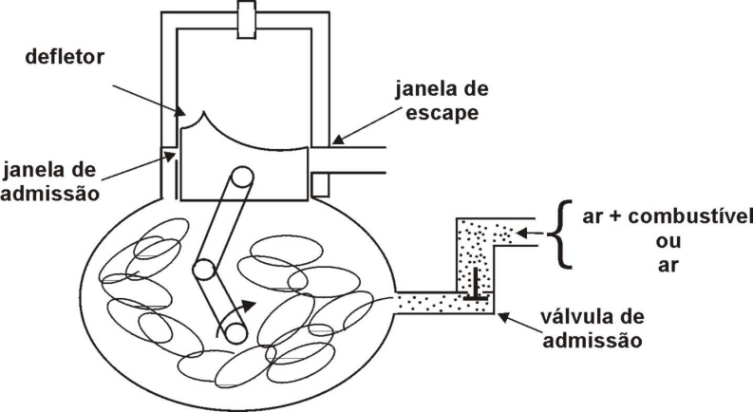

2º tempo; Expansão – pela força expansiva dos gases, o pistão desce e comprime os gases do carter.
Atingindo as janelas de escape, os gases saem, aliviando a pressão no interior do cilindro. O pistão continua o seu movimento descendente e em seguida abrem-se as janelas de admissão e os gases existentes no carter, sob pressão, penetram no cilindro e no tempo seguinte são comprimidos conforme já descrito.
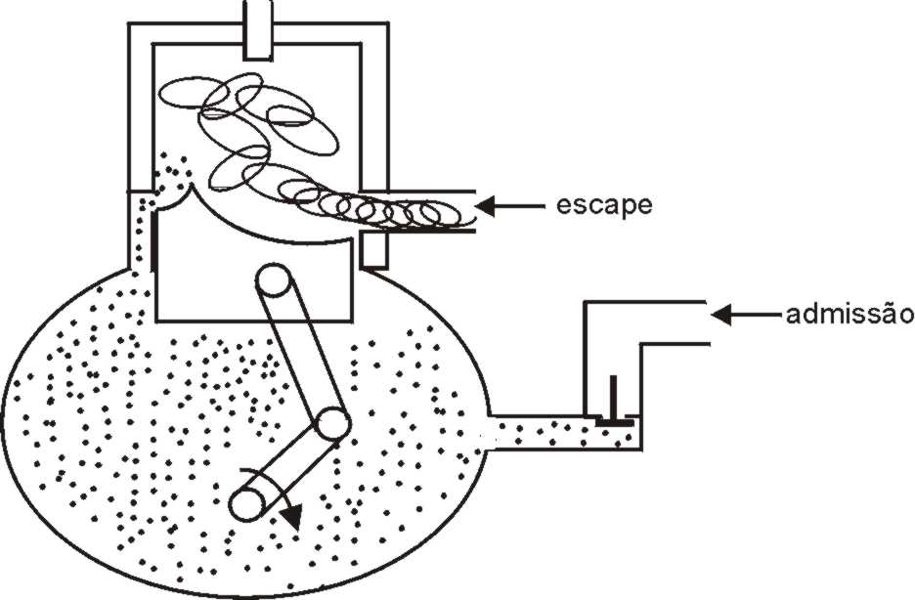

O período em que o pistão mantém abertas as janelas de Admissão e de Escape, denomina-se “Período de Lavagem”, pois os gases queimados são expulsos e o cilindro é cheio de gases não queimados e, portanto, ainda aptos a produzir trabalho.
Nos motores à gasolina esta lavagem provoca uma perda de combustível, que se verifica, pela passagem dos gases não queimados, (das janelas de admissão, diretamente às janelas de escape). Este fenômeno é menos importante em motores Diesel, pois neste caso, há uma perda de Ar e não de combustível.
A lavagem dos motores Diesel normalmente é feita por compressores auxiliares e o seu estudo é parte importante neste tipo de máquinas.
Para melhorar a eficiência da lavagem, diversos artifícios são usados, como por exemplo, injetar Ar pelas janelas do cilindro, enquanto o escape é feito por válvulas no topo do cilindro.
Estes artifícios se tornam necessários, porque nos motores de dois tempos, o pistão, não força a expulsão dos gases queimados, portanto, a renovação dos mesmos deve ser feita por outros meios.

2.5 – Controle dos Motores a Explosão.
Os motores de combustão por faísca, pelo fato de terem uma combustão bastante rápida, recebem o nome de motores a explosão.
A mistura de Ar e combustível é feita em dispositivos denominados de unidades formadoras de mistura podendo ser os “carburadores” ou os sistemas de injeção com gerenciamento eletrônico.
No caso dos carburadores tem-se durante o tempo de admissão, a depressão criada dentro do cilindro, faz com que seja aspirado o Ar que ao passar por este dispositivo, carrega consigo certa porcentagem de combustível.
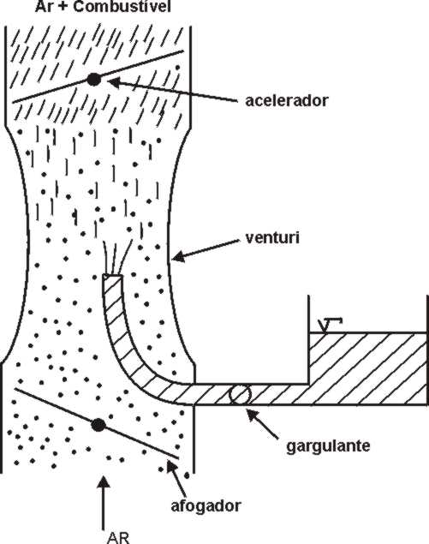
Acelerador:
Regula a quantidade de mistura Ar + combustível, admitida pelo motor.

Afogador:
Regula a quantidade de combustível contido no Ar de admissão.

2.6 – Controle dos Motores de Combustão por Compressão.
O método mais comumente usado é o de injetar o combustível a alta pressão (150 a 2.000 atmosferas), para pulverizar o combustível (óleo combustível), denominado de “injeção sólida ou mecânica”, porque não usa o Ar comprimido, que era usado antigamente em motores cujo combustível era carvão pulverizado.
A injeção é feita por meio de uma bomba de pistão acionada por um excêntrico acionado por engrenagens, cuja roda motriz é o virabrequim do motor.
Nos motores de quatro tempos, o eixo dos excêntricos, gira com a metade da rotação do virabrequim, pois em cada duas voltas deste, dá-se apenas uma injeção em cada cilindro. Nos motores de dois tempos, este eixo gira à mesma velocidade do virabrequim e em cada rotação temos uma injeção em cada cilindro.

No motor a gasolina, álcool ou a gás natural, a relação Ar/Combustível (A/C) é praticamente constante e o controle da potência se faz variando a quantidade de mistura (Ar + combustível) admitida no cilindro.
No motor Diesel, a quantidade de Ar admitida é praticamente constante, variando-se apenas a quantidade de combustível assim, pois, para o controle da potência varia-se a relação Ar/Combustível.
O máximo de potência que se obtém para um motor Diesel é para uma relação Ar/Combustível próxima da estequiométrica.
Se injetarmos mais combustível do que o permissível pelo Ar, haverá formação de fumaça, resultante da combustão incompleta, limitando a potência do motor.
Muitas vezes o desgaste do motor, faz com que haja falta de Ar em relação ao combustível previsto para uma determinada potência, com isto, o motor produz muita fumaça e não consegue atingir sua potência nominal.
Isto se deve basicamente a:
- Desgaste nos anéis.
- Injetores desregulados.
- Obstrução na tubulação de escapamento.
- Vazamentos na tubulação de admissão nos motores superalimentados.

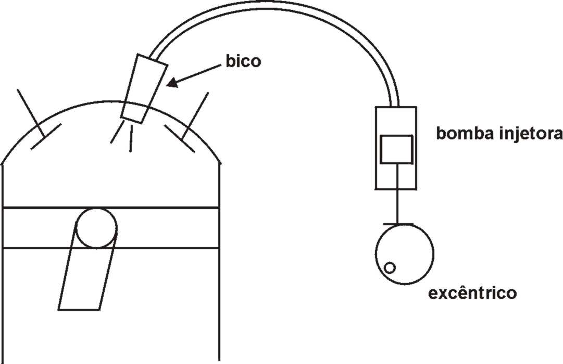

2.7 – Diagramas.
Nos motores de combustão interna, não existe ciclo propriamente dito, porque há uma diferença muito grande entre o gás admitido e o gás de escape.
Na admissão tem-se somente Ar enquanto que no escape, têm-se gases diversos em alta temperatura.
No entanto, para o estudo termodinâmico, se admite a existência de um ciclo realizado por um gás perfeito, admitindo-se ainda para todas as transformações os seguintes fatores:
- Reversibilidade perfeita.
- Constância de c_{p} e c_{v} em todo campo de variação da temperatura.
Logo veremos que estas hipóteses serão eliminadas, o que fazemos inicialmente com c_{p} e c_{v} no cálculo da temperatura de combustão.
Sid x η_{T} = Sreal
Para os diagramas sempre será válida a igualdade

Por isso se considera que os MCIE operam baseados nos ciclos teóricos, porém executam os Diagramas Indicados, obtidos pela medida de variações das pressões e volumes da câmara de combustão diagramas (p x V) fechados, ou os diagramas (p x α) abertos, quando se mede a variação da pressão da câmara de combustão ao longo da variação do ângulo (α) do eixo virabrequim.
Os Diagramas Indicados reais são obtidos por meio de equipamentos específicos, que podem ser de natureza mecânica (indicadores mecânicos) ou eletrônica (indicadores eletrônicos).
Os ciclos reais dos motores podem ser descritos num diagrama (p x V) traçado por aparelhos chamados Indicadores da Pressão ou Indicadores de Diagramas como mostrado na figura a seguir.

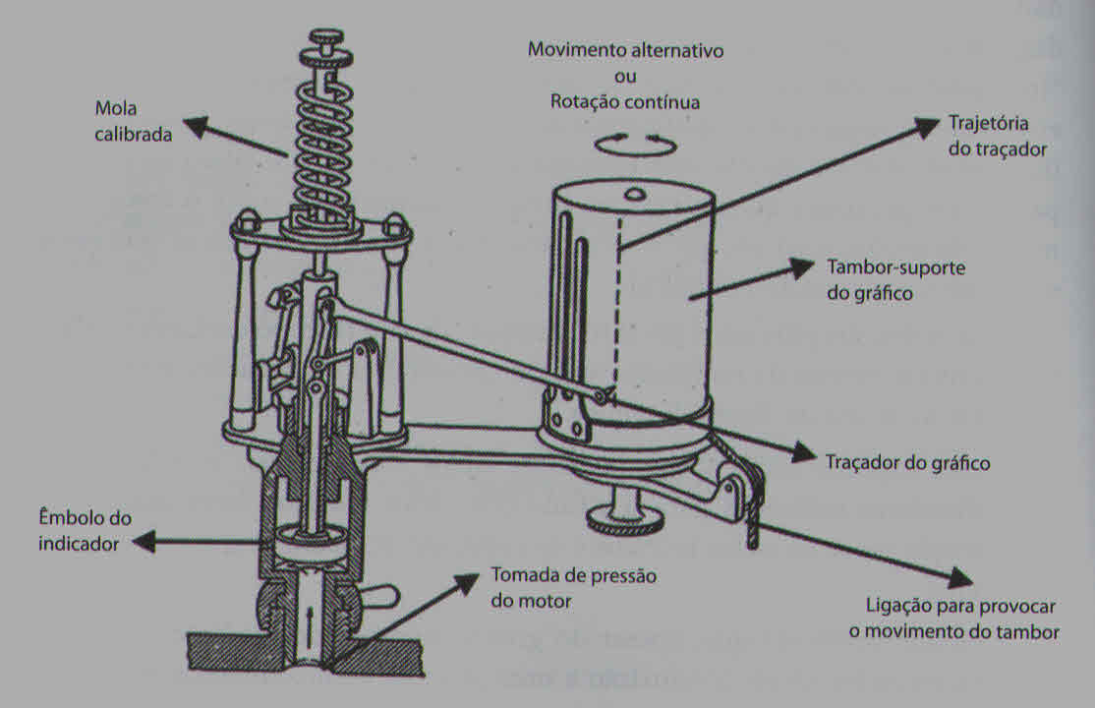
Indicador de Diagrama Mecânico.
O aparelho consiste fundamentalmente de um cilindro ligado ao cilindro do motor, do qual toma continuamente a pressão.
No cilindro existe um pequeno êmbolo que assume movimentos de translação, sob ação das pressões do motor, ou impulsionado por uma mola.
Os movimentos de translação são transferidos a uma pena ou estilete, cuja ponta traça um gráfico sobre o tambor, que gira em movimento sincronizado com o motor.
O movimento do tambor pode ser de vaivém em torno do seu eixo, ou de rotação contínua.
No primeiro caso a amplitude do movimento será proporcional ao curso do êmbolo do motor. Neste caso superpõem-se os movimentos verticais da pena, proporcionais à pressão no cilindro, com o movimento horizontal, simulado pela rotação do tambor, de tal forma que a pena traçará o gráfico da variação da pressão em função do volume contido entre a cabeça do êmbolo e a cabeça do cilindro em cada instante.
O diagrama obtido nesta condição é chamado de Diagrama Indicado Fechado (p xV). O diagrama (p x V) do cilindro de uma máquina a vapor pode ser observado na figura a seguir.

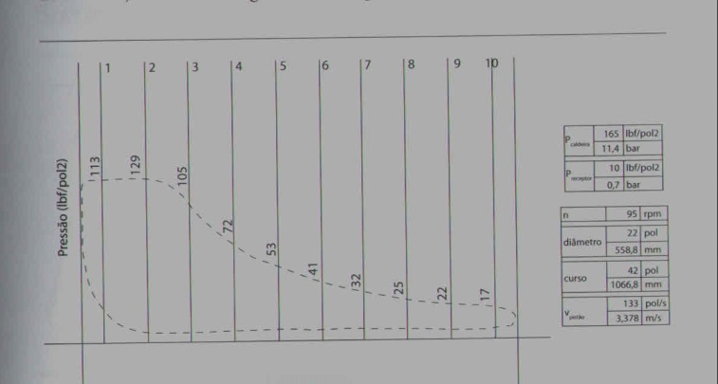
Diagrama Indicado Fechado; motor a vapor.
No segundo caso, o tambor gira continuamente sincronizado com a rotação do eixo do motor, de forma que a pena traçará um gráfico de pressão em função do tempo, ou do ângulo α dado pela rotação do eixo virabrequim, diagrama (p x t) ou (p x α), conforme a figura a seguir.
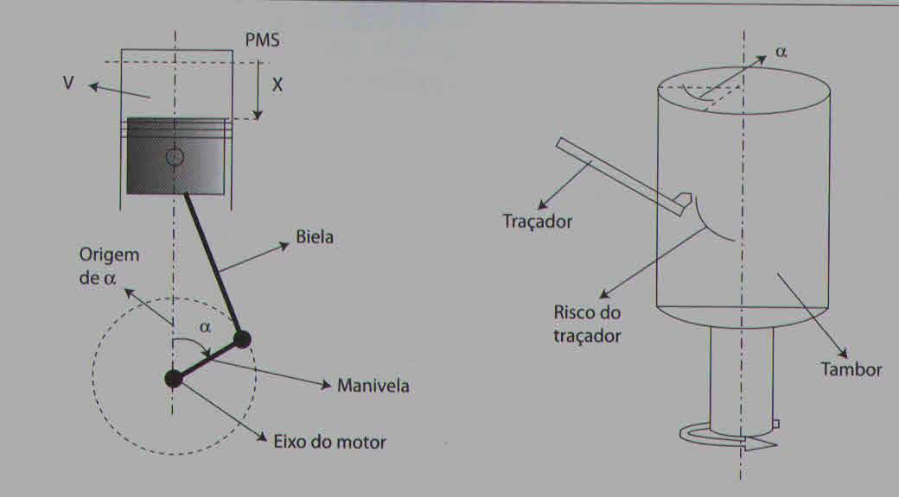
Indicador de diagrama (p x α).
Fica evidente que para cada ângulo α corresponde uma posição do êmbolo indicada por x de tal forma que para cada α é possível calcular o volume de fluido em evolução, assim, partindo do Digrama (p x α) é possível obter o diagrama (p x V).

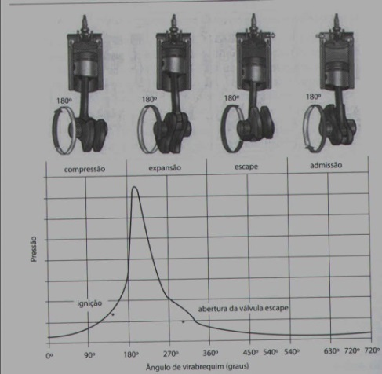
Fases do ciclo no diagrama (p x α) ou (p x t).
Nas figuras a seguir, podem-se observar os Diagramas aberto (p x t) ou (p x α) e fechado (p x V).
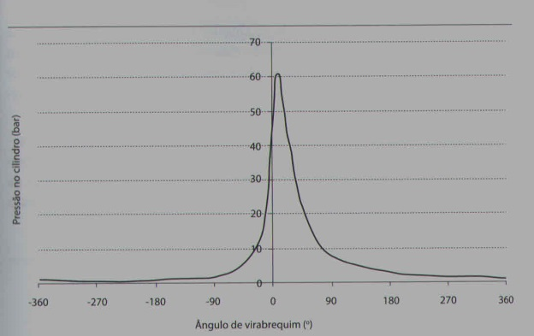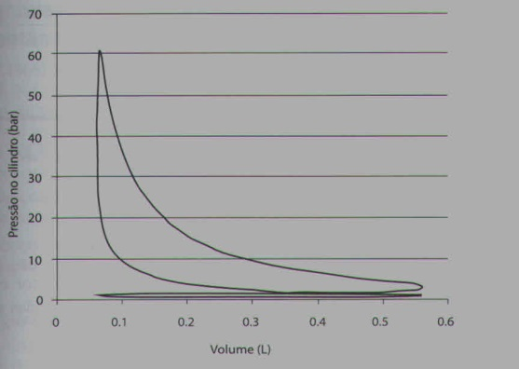
Diagramas (p x α) e (p x v).
Os aparelhos mecânicos para obtenção de diagramas têm os seguintes inconvenientes:
- O volume de gases armazenado no cilindro do aparelho altera a relação de compressão do motor.
- Transmissão de vibrações do motor para a pena.
- A inércia do sistema de molas e alavancas, não registra efeitos instantâneos, podendo negligenciar flutuações da pressão, de importância para diagnosticar problemas apresentados pelo motor.
Atualmente apenas alguns grandes motores marítimos ou estacionários, de baixa rotação podem ser equipados com aparelhos mecânicos, para verificações periódicas do comportamento do motor.
Os aparelhos indicadores mecânicos foram substituídos pelos indicadores eletrônicos que permitem análise com grande precisão, em tempos muito curtos, portanto, com elevadas rotações do motor.
A figura a seguir mostra esquematicamente os componentes principais dos “Indicadores Eletrônicos”.
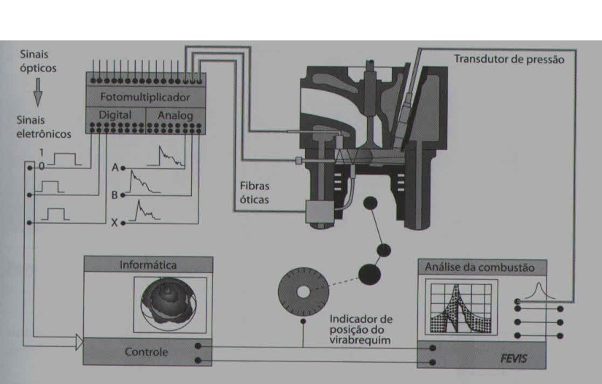
Componentes dos Indicadores Eletrônicos.
O elemento sensor normalmente é um cristal de quartzo (cristal piezelétrico), com se pode observar a seguir.
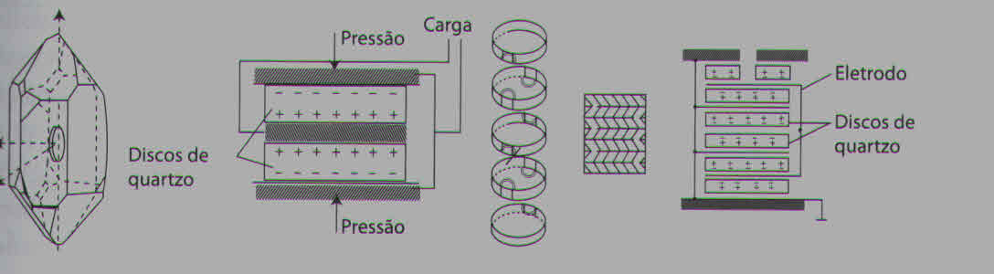
Cristal piezelétrico.

A seguir são mostrados cristais encapsulados, formando sensores para medir pressões.
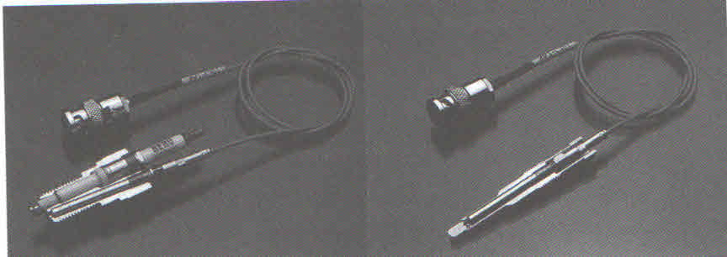
Sensores de pressões.
Os sensores convertem, em sinais elétricos, as variações de pressão sentidas num diafragma em tempos muito curtos de tal forma que se podem observar, em tempo real, as variações mínimas na curva de pressão no cilindro do motor.
No eixo do motor é colocado um sincronizador de rotação (roda fônica) de tal forma que é possível fazer tanto os Diagramas abertos (p x α) como os fechados (p x V).
Na tela do osciloscópio pode-se observar diretamente o diagrama (p x t ou p x α) bem como o (p x V), usando-se recursos eletrônicos, normalmente disponíveis nestes sistemas.
Nas figuras a seguir, podem-se observar os Diagramas fechados (p x V), de um motor de quatro tempos de ignição por centelha, Otto, e de combustão espontânea Diesel.
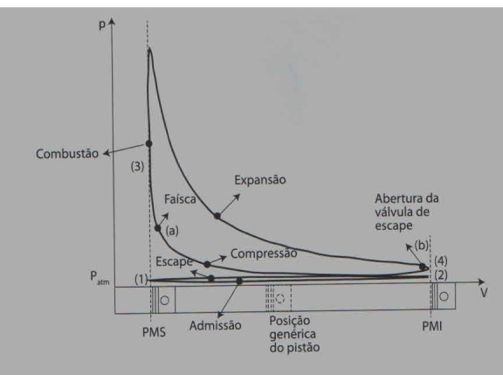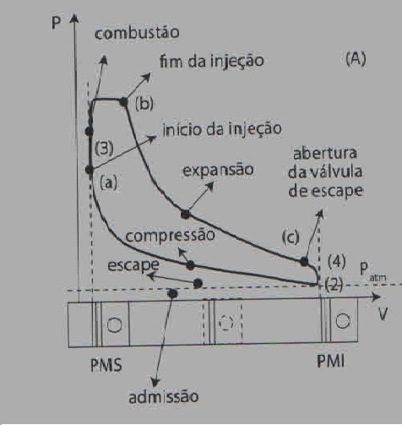
Diagramas (p x v), motores (Otto) e (Diesel)

2.8 – Parâmetros. (Dados característicos dos motores)
- Externos: - Potência efetiva, peso, velocidade, momento torcedor (torque), consumo específico e horário de combustível, de Ar, rendimento global etc.
- Internos: - Potências – (de combustível, teórica do ciclo, indicada, de atrito, real etc.)
Rendimentos – (da combustão, do ciclo teórico, fator do diagrama, mecânico, volumétrico etc.)
Pressões – (pressão média indicada – pmi, pressão média efetiva – pme, etc)
Velocidade dos êmbolos
Fator Ar/Combustível

2.9 – Ciclos.
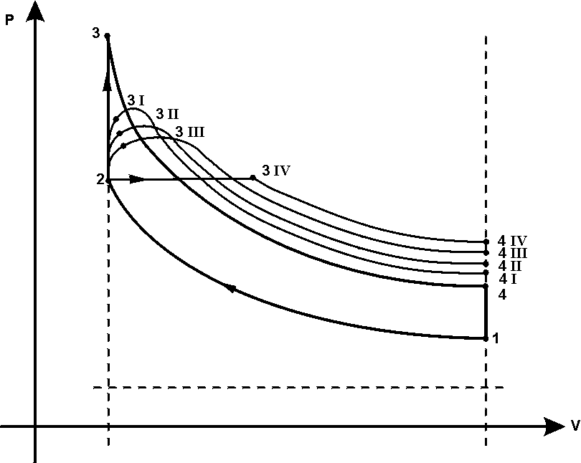
Em baixas velocidades, os motores de combustão interna de êmbolos (MCIE), possuem a tendência, do ciclo real se aproximar do ciclo Otto teórico, já em altas velocidades, estes mesmos motores, tem o seu ciclo real, se afastando do Otto teórico e tendendo ao Diesel teórico, aumentando a temperatura de escapamento e diminuindo, portanto, o rendimento e a potência do ciclo.

I – Ciclo Otto – Combustão por Faísca.
1→2 =Compressão adiabática
3
P
2→3 = Aquecimento, calor fornecido Q. Este aquecimento nos motores de combustão por faísca é uma transformação (isométrica), a volume constante. Nos motores de combustão por compressão o aquecimento é feito numa transformação (isobárica), a pressão constante.
Adiabática
Adiabática
4
1
Q
V
H,T
Q₀
2
3→4 = Expansão adiabática. Os gases quentes expandem adiabaticamente no interior do cilindro.
2
v = cte
3
Q
4→1 = Escapamento. Calor cedido Q₀. Tanto o motor por faísca, como no motor por compressão, o escapamento é (isométrico), isto é, a volume constante.
v= cte
S
Q₀
1
4

II – Ciclo Diesel – Combustão por Compressão.
3
2
Q
Q
P
p = cte
2
3
H,T
v = cte
1
4
Q₀
4
Adiabática
Adiabática
Q₀
S
1
V

III – Ciclo Misto, Semi Diesel ou Sabathé.
Nos motores atuais de combustão por compressão e injeção sólida (injeção mecânica), o ciclo teórico que mais se aproxima do real é o Ciclo Misto, Semi-Diesel ou “Sabathé”, onde a combustão se dá parte a volume constante e parte a pressão constante.
Tendências do ciclo Semi-Diesel ou “Sabatté”.
P
p = cte
Q₁ = Q₂
5
4
Q₂
3
2
1
v = cte
Q₀
Q₁
S
H,T
Q₁
Adiabática
Adiabática
2
3
Q₂
4
5
1
Q₀
V

a) - Para o ciclo Otto:
Q₁ > Q₂
Q₂
Q₂
4
H,T
5
v = cte
Q₁
v = cte
3
4
3
p = cte
5
2
adiabática
Q₁
P
adiabática
2
Q₀
Q₀
S
1
1
V

b) - Para o ciclo Diesel:
Q₁ < Q₂
4
Q₂
Q₂
adiabática
H,T
P
3
4
3
2
p = cte
Q₁
Q₁
2
5
5
v = cte
adiabática
Q₂
Q₀
v = cte
1
1
S
V

